**Схема проезда от станции метро Площадь А. Невского – 1**

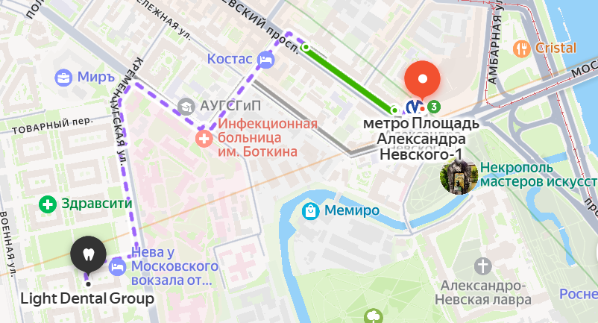

**Схема проезда от станции метро Площадь А. Невского – 2**

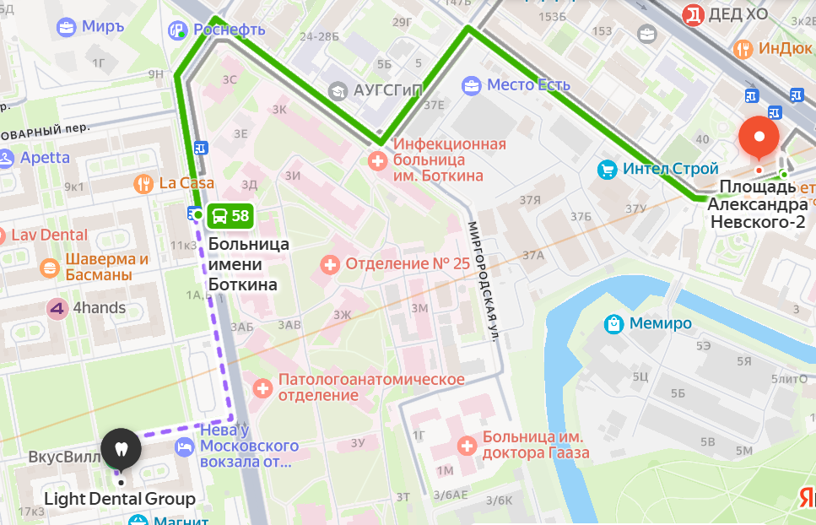

**Схема прохода от станции метро Площадь Восстания**

